Консультация для педагогов
«Игры звуками — это музыкальная импровизация»
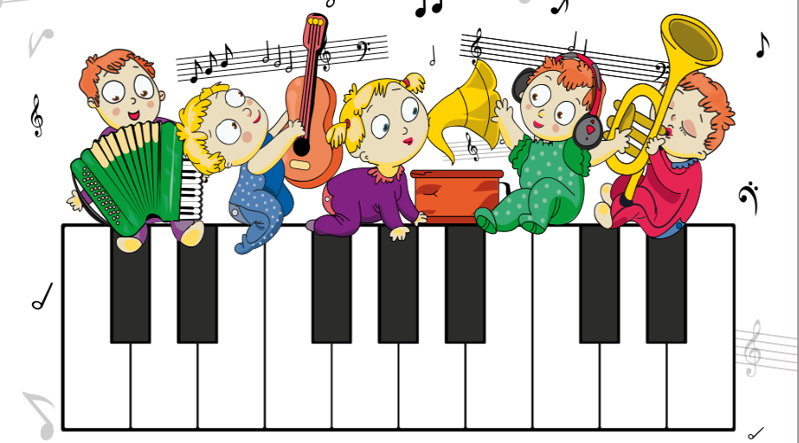
Одной их самых увлекательных и совершенно необходимых для детей форм первичного познания звукового мира, а через него и основ музыкального искусства, являются игры звуками. Удивительно, что этот вид деятельности даже не возник в отечественных музыкальных методиках. Исключение из музыкально- образовательного процесса данного этапа, подобно тому, как это существует в российской практике, закрывает музыкальное творчество для большинства детей даже в простейших формах. Автором, разработавшим идею игр звуками как первоначальной формы знакомства детей с миром музыки, является австрийский композитор Вильгельм Келлер, сподвижник и коллега Карла Орфа. Удивителен мир звуков, окружающих нас. Их так много, и они такие разные: вот жалобно мяукает кот, тонко позванивает хрусталь, таинственно шуршат листья под ногами, визжит тормозами машина и поет скрипка. И каждый звук может стать музыкой. Надо только постараться ее услышать. Нам, взрослым, только кажется, что вся музыка давно сосредоточилась в фортепиано или симфоническом оркестре. На самом деле это не так - фантазия и воображение могут вдохнуть красочную жизнь в обычные бытовые звуки. «Марш деревянных кубиков», «Полька цветных карандашей» или «Скрипучее рондо» - такие пьесы увлекут не только малышей. Каждый знает, какого цвета небо, солнце, ночь, огонь ... А как ночь звучит? Переливается бархатно-черными звуками рояля или искрится сияющим звездным дождем колокольчиков и хрустальных стаканчиков? Может быть, она певучая и прохладная, как звуки металлофона? Можем ли мы представить и сыграть «разговор двух светлячков», «хор планет», «танец травинок», «марш муравьев»? Кажется невероятным, но можем, и легко. Даже совсем маленькие дети способны импровизировать свою музыку. Рожденная их фантазией, она проста и чудесна, как сама страна детства. Здесь из обычного металлофона рождается мерцающий огонек светлячка, простые рыболовные колокольчики «разговаривают» друг с другом о дружбе, а коробочки с крупой расскажут, как осенью грустно шуршат под ногами листья. Стоит только прислушаться и в легком постукивании карандашом по столу можно услышать незатейливую песенку дождика, в бумажном шелесте - целую сказку, рассказанную простым бумажным листком. Сам педагогический процесс «омузыкаливания» бытовых шумов (звон, шуршание, стук, шорох) основан на стремлении ребенка самостоятельно организовать звуки, превращая их тем самым в музыку. Когда детям еще недоступны динамические, ритмические, структурные или иные способы организации звуков, единственно возможным способом формообразования становится спонтанная комбинаторика, одушевленная внутренним импульсом: «Это моя музыка!». Пространственно-временная композиция является самой элементарной формой до-ритмической и до-тональной музыки. Использование в музыкальном воспитании шумов и тембровых импровизаций на шумовых инструментах никак не противоречит сути самого музыкального воспитания: «Дитя хочет спонтанно выражать себя через звук и шум и хочет открывать новые звучания. Это будит фантазию и инициативу» (В. Келлер). Построение подобных композиций составляет лишь одну из многих форм активного музицирования детей. Что касается часто возникающих у педагогов сомнений, можно ли называть музыкой тот, с их точки зрения, беспорядочный шум, который ребенок производит с помощью инструмента, то здесь можно только посоветовать попробовать услышать разницу между тем, когда ребенок просто шумит и когда он пытается сыграть собственную музыку. Чуткий педагог безошибочно определит как «присутствие музыки» в потоке звуков, издаваемом ребенком, так и ее отсутствие. В данном случае проблема нам видится в невосприимчивости слушающего к принципиально иным способам организации звуков, которыми пользуется ребенок, не будучи наученным делать это «окультуренно». Музыка - это процесс, целостность которого поддерживается не только структурой, но также внутренними и внешними напряжениями. О феномене присутствия в музыке организующей силы духовной энергии замечательно написал Р. Штайнер: «Не правда ли, дело заключается в том, чтобы овладеть звуками? Но звуки - не музыка! Так же как тело человека не является его душой, так и звуки - это не музыка. Музыка находится между звуками. Существенно то, что есть между ними». Практика показывает, что даже трехлетние дети интуитивно знают об организующей силе духовной энергии, и не назвать «музыкой» их творческие проявления может только абсолютно глухой к сути самой музыки человек.

